C++

שמירה אחרונה: ‏יום ראשון 05 מאי 2019 ‏16:10:00

Contents

Labmda expressions 2

Using Lambda 2

Lambda capture 3

rval-lval, Move semantics, perfect forwaring 3

lvalue-rvalue 3

Move c-tor 4

Perfect forwarding 5

std::move vs std::forward 7

COPY C-TOR & REF TYPES 8

Explicit ctor 9

uninform initialization 9

C++ methods given free by the compiler (Meyers, item 5) 9

Explicitly disallow the use of compiler-generated functions (Meyers, Item 6) 10

Virtual d'tor (Meyers, Item 7) 10

Don't allow destructors to throw exceptions (Meyers, item 8) 10

Templates 10

Using an existing template 10

Function templates 11

Class templates 11

Template specialization 11

Special usage templates 12

typename keyword 13

Containters 14

Standard containters 14

vector 14

List 15

Map 15

Range based `for` 16

Headers you should know 16

count; count_if; for( iterator); all_of; any_of; none_of 17

find, find_if 18

sort 20

C++11 Language Features 22

auto, decltype 22

`const` before or after 24

Mutable 24

Scoped enum/ enum-class 24

static_assert 25

Etc… 26

בידוד הקוד מהקבצים שמפיק הקומפיילר 26

Assertions 26

SEH exceptions 27

Emit Debug messages 27

Named Casts 27

Time measuring in windows 29

MEMBER FUNCTION POINTER 29

Heap Corruptions: Heap Segments 30

Smart Pointers 30

unique_ptr 30

passing unique_ptr as formal argument 31

shared_ptr 32

Solid Principles/ Patterns 32

OCP – Open Close Principle 32

## Labmda expressions

### Using Lambda

C++ fund. 2. Kate.

הפונקציה for_each מבצעת איטרציה על איברים של 'אוסף' ומגישה כל איבר אל פונקציה שהמתכנת מגדיר.

הקוד הבא טריוואלי

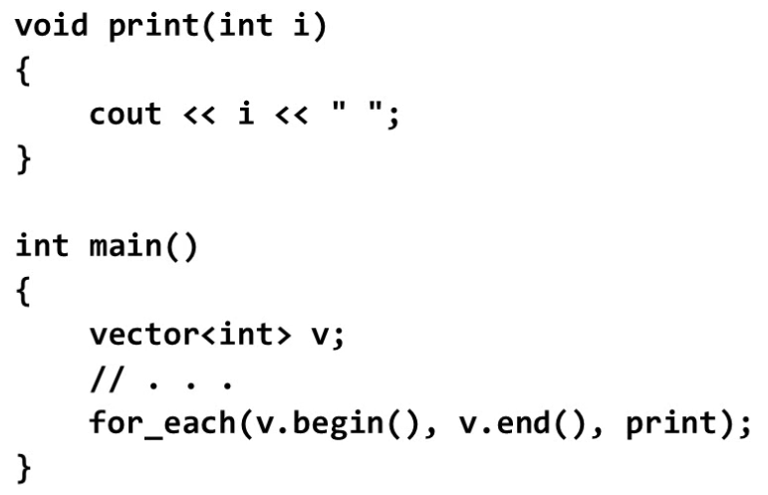

בעזרת ביטוי למדא אפשר לחסוך את הצורך להגדיר את פונקצית print() בנפרד.

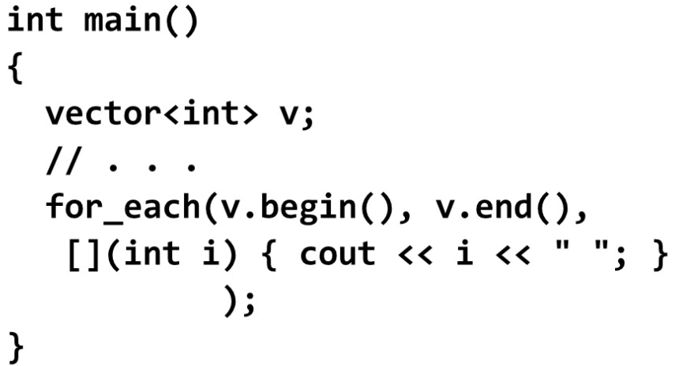

שים לב שזו ממש העתקה של הפונקציה, אותו פרמטר פורמלי, אותו קוד לביצוע.

ביטויי למדא גם מחזירים ערכים. הביטוי הבא מקבל int ומחזיר דאבל. אפשר לוותר על ה -> double במידה והקומפיילר יכול להסיק בעצמו מה טיפוס הערך המוחזר (בדרך כלל כאשר הביטוי הוא שורה אחת שמחזירה ערך), אבל אם בתנאי מסוים הביטוי מחזיר int ובתנאי אחר הוא מחזיר double המתכנת צריך לרשום במפורש מה כוונתו



הכתיב הזה ששם את הדבל לאחר החץ נקרא trailing return type והוא לפי הסטנדרט החדש של השפה. כאן חייבים להשתמש בזה משום שכתיבת הדבל לפני הסוגריים הייתה נותנת כאן משמעות אחרת.

### Lambda capture

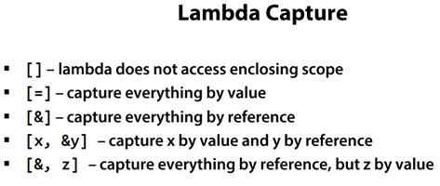

## rval-lval, Move semantics, perfect forwaring

### lvalue-rvalue

PS-Korban-C++11

rvalue הוא ערך "בר חלוף", 'משתנה' שניתן "לגנוב" את תוכנו מבלי שיהיה אכפת למישהו.

אם, לדוגמא, מעבירים אובייקט אל פונקציה בצורה הבאה

func(MyClass());

אז אומרים שעבר אל הפונקציה משהו שנקרא rvalue. משום ששורה לאחר מכן, אף אחד לא מתעניין במופע של MyClass שנוצר לצורך העברה אל הפונקציה.

אחת הדרכים לזהות rvalue הינה שאין לו שם ושלא ניתן לזהות את כתובתו. לדוגמא, אין לביטוי (a+b) שם והפעולה &(a+b) אינה חוקית.

פונקציה יכולה לסמן במפורש שהיא מקבלת rvalue

void func(Widget&& w);

שים לב **שבתוך** הפונקציה, w הינו lvalue. (מיירס, בהקדמה לפרק 5).

יש סוגים של rvalue

* **Prvalue** – pure r-value
* **Xvalue** – expiring value

ליטרל הוא pure value, וכן פונקציה שמחזירה ליטרל וכן אובייקט ללא שם (הכוונה למשל v.pushback(MyClass(10)) במקרה הזה, MyClass(10) הוא prvalue

אפשר להשתמש באופרטור std::move() כדי לומר לקומפיילר במפורש שמדובר ב xvalue והוא יכול "לגנוב" את המשאבים שלו. אבל זה רק בגדר המלצה, אם לדוגמא ה ctor מכיל const אשר מבטיח שהאובייקט הנכנס לא ישתנה, לא ניתן לבצע move שהרי משמעות האי שינוי זה שאי אפשר לגנוב משאבים מהאובייקט הנכנס.

### Move c-tor

תכלית עניין זה הוא למנוע העתקות מיותרות של אובייקטים.

עצם העניין מוכר היטב לכל מתכנת, כאשר מכניסים אובייקט אל רשימה בדרך כלל אין צורך לשכפל ולעיתים יש להימנע מלשכפל והפתרון הפשוט הוא להעביר מצביע ולא את האובייקט עצמו. אולם זה מצריך תחזוקה נוספת וכמובן שמירה מפני זליגת זכרון.

מנגנון חדש זה של C++ נועד למנוע שכפול משאבים כשזה לא נדרש למרות שמעבירים את האובייקט עצמו.

לשם כך התכנת נדרש להגדיר עבור האובייקט שצפוי להיות מועתק\מועבר שתי מתודות

Move c-tor

Move assignment operator

כאשר הקומפיילר מזהה שיש את המתודות האלה הוא **אוטומטית** משתמש בהם כאשר יש לו אפשרות לכך.

נתבונן בקוד הבא

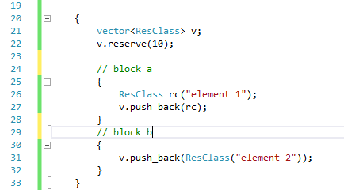

D:\GitHub\SharedDocs\NewCpp\MoveSemantics\MoveSemantics.cpp

הבלוק הראשון הוא 'רגיל'. בשורה 26 יופעל קונסט' רגיל ובשניה יופעל קונסט' העתקה. בזה אין חידוש.

אולם הבלוק השני מתנהג אחרת. הקומפיילר מזהה שהאובייקט המוכנס לווקטור הוא 'בר חלוף', הוא rvalue. בוודאי שאין להשתמש בו לאחר שעוברים את שורה 31. ועל כן הקומפיילר מחפש ומוצא שיש לו קונסט' העברה **ומשתמש בו**. קונסט' העברה יופעל **במקום** קונסט' העתקה.

זה **לא אומר** שלא ייווצר אובייקט נוסף. הקומפיילר יצור אובייקט **חדש** אשר יוכנס אל הווקטור, אבל במקום לקרוא ל copy-ctor הוא יקרא ל move-ctor והתכנת נדרש למממש שם קוד אשר **יעביר** את המשאבים שמחזיק הקלאס במקום לשכפל אותם.

אופרטור בשם std::move יכול לעזור למתכנת להבהיר את כוונתו. אופרטור זה מביא לכך שהארגומנט שלו יוצג בתור rvalue, הקומפיילר מבין את הרמז ומפעיל את ה move-ctor

זה קונסט' העתקה. שדה name **מועתק**:



זה קונסט' העברה. שדה name **מועבר**:



הערה: אין const באופרטור העברה. המתכנת הרי משנה את אובייקט המקור כשהוא 'לוקח' ממנו את המשאבים שלו. (זה לא שאי אפשר לכתוב שם const אלא שאם נכתוב פשוט לא יופעל move ctor אלא copy ctor. מיירס מעיר על כך ב Item 23)

### Perfect forwarding

#### הצגת הבעיה

הקונטיינר vector מכיל, במקביל ל push_back, מתודה הנקראת emplace_back.

1 vector<Class1> v;

2 v.push_back(Class1(2, 3.14f));

3 v.emplace_back(2, 3.14f));

בשורה 2 נעשות שלוש פעולות

1. c-tor
2. move or copy ctor
3. d-tor.

די מיותר.

לעומת זאת בשורה 3 יש מעין קסם, האובייקט נוצר ישירות בתוך הקונטיינר. פעולה אחת בלבד – c-tor

איך נעשה הקסם הזה?

הרי emplace_back צריך בסופו של יום לקרוא ל c-tor של Class1 ולהעביר אליו את הארגומנטים "כמות שהם", כלומר

א) מבלי לשכפל אותם

ב) לשמר את תכונת ה rvalue/lvalue שלהם.

לא פשוט.

נדון בפתרון:

בוודאי שהעברת ארגומנט לפי ערך לא מתאימה כי מה שמועבר זה העתק ולא מקור.

העברה לפי ref לכאורה תעשה את העבודה

f(int & n)

אבל לא ניתן לתת rvalue.

אם כן

f(const int & n)

אבל זה מונע שינוי של הארגומנט ואי אפשר לאלץ את Class1 לקבל דווקא const.

כך שאת הפתרון צריך לחפש במקום אחר.

#### Reference collapsing

שים לב לקוד הבא

template <typename T>

void baz(T t) {

T& k = t;

}

int i = 4;

baz<int&>(i);

מה הטיפוס של k? הווה אומר int & & כלומר ref to ref.

אין דבר כזה ב c++.

בעבר הקומפיילרים היו פותרים את זה בדרכים יחודיות. כיום זה סטנדרט וזה נקרא reference collapsing.

הכלל הוא פשוט: שניים הופכים לאחד. הטיפוס של k הוא פשוט int&.

נשתמש בכלל זה בהמשך.

(יש הרחבה לכלל זה, לא נדון בו עכשיו)

#### הקסם

נאמר שהפונקציה wrapper רוצה להעביר את הארגומנטים שלה כמות שהם. יש כתיב יחודי למטרה זו והוא

template <typename T>

void wrapper(**T&&** t1)

{

// etc..

}

(T&& **לא** קשור ל move c-tor)

הטיפוס t1 הוא 'קסם. הוא מתפרש כ lvalue-ref **או** כ lvalue **תלוי** איך משתמשים בתבנית.

נתבונן בקוד הבא:

1 int x=10;

2 wrapper(x);

3 wrapper(10);

בשורה 2: T מתפרש כ int& ו t1 הינו lvalue-ref

בשורה 3: T מתפרש כ int ו t1 הינו lvalue

ניתן לבחון זאת בעזרת

std::is_lvalue_refernce<T>::value

קוראים לסוג זה של הגדרה forwarding reference או במינוח של מאיירס universal reference

הרווח כאן הוא שבכל מקרה הקומפיילר לא מבצע שכפול של הארגומנטים, **הם עוברים "כמות שהם".**

#### forward

אבל עדיין, x צריך לעבור הלאה אל Class1 בתור lval-ref וה 10 צריך לעבור בתור rval.

את התפקיד הזה ממלא forward אופרטור זה יודע לעשות את ההמרה הנכונה בהתאם לסוג הארגומנט. לצורך כך forward חייב לדעת מידע על עברו של T, ואכן T נושא בתוכו מידע זה. זה אחד מההיבטים של הקסם

#### דוגמא מסכמת

כך זה נראה:

struct PerfFwd

{

template<typename T>

void AddItem(T && t) {

v.emplace_back(forward<T>(t));

}

}

יש כאן כמובן הנחה ש V הוא ווקטור של אובייקטים המקבלים ארגומנט אחד בלבד ב c-tor

במקרה הכללי, יש להשתמש ב variadic template.

struct PerfFwd

{

template<typename ... Args>

void AddItem(Args&& ... args) {

v.emplace_back(forward<Args>(args)...);

}

}

### std::move vs std::forward

Mayers, item 23.

גם move וגם forward מבצעים בסופו של דבר static_cast<”rvalue”>. ההבדל הוא ש move אינו מותנה והכתיב פשוט יותר בעוד ש forward מבצע את ההמרה רק בתנאי שהטיפוס המומר הינו lvalue (מה שאומר שהוא היה בעברו rvalue).

זה המימוש (הסכימתי) של move:

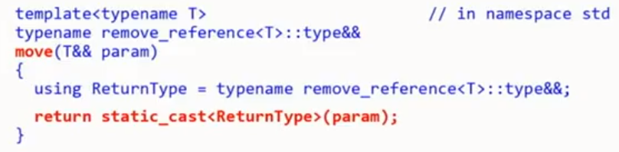

עם העדכונים של C++/14 אפשר לכתוב את הנ"ל בצורה יותר תמציתית. הקומפיילר מסיק בעצמו מהו הטיפוס החוזר וגם השימוש ב remove_reference**_t** חוסך את כתיבת typename.

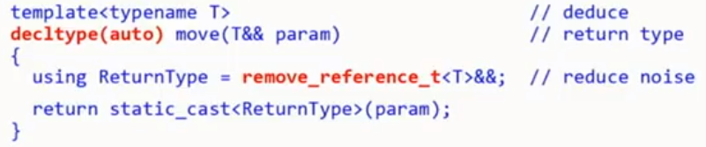

מיירס כותב שאולי שם נכון יותר ל move הינו rvalue_cast אבל בנסיבות מסוימות זה עלול לבלבל ועדיף להשאיר את המצב כמות שהוא.

## COPY C-TOR & REF TYPES

|  |  |
| --- | --- |
| D:\GitHub\SharedDocs\NewCpp\CtorsAndRefVars\CtorsAndRefVars.cpp  ResClass _resclass("GlobalResClass");  ResClass & getClassByRef()  {  return _resclass;  }  ResClass getClassByVal()  {  return _resclass;  }  int main()  {  ResClass & rc1 = getClassByRef();  ResClass & rc2 = getClassByVal();  ResClass rc3 = getClassByRef();  ResClass rc4 = getClassByVal(); | |
| קונסט' העתקה לא הופעל כלל. מופע אחד בלבד. | ResClass & rc1 = getClassByRef(); |
| קונסט' העתקה הופעל.  בעת החזרת הערך, הקומפיילר יצר מופע נוסף של RefClass אולם יש לנו רק ref אליו. מופע זה נחשב כ rvalue..  זו פעולה **לא** תקינה.  הקומפיילר (warning level = 4) נותן שתי אזהרות:  conversion from 'ResClass' to 'ResClass & '  וכן  A non-const reference may only be bound to an lvalue  שתי אזהרות אלה נעלמות אם מוסיפים const  בשורה תחתונה זה 'עובד'. | ResClass & rc2 = getClassByVal(); |
| קונסט' העתקה הופעל. מלבד המופע הגלובלי, הרי rc3 הוא גם מופע בפני עצמו. | ResClass rc3 = getClassByRef(); |
| קונסט' העתקה הופעל וצריך לומר שזה אותה פעולה כמו rc3 למרות השוני בניהם (לכאורה יש כאן אופטימיזציה מסוימת - הקומפיילר מבין שאין טעם לייצר מופע 'מיותר) | ResClass rc4 = getClassByVal(); |
|  |  |

שאלה: כאשר מופעל קונסט' העתקה על קלאס היורש מקלאס אב, איזה קונסט' יופעל בקלאס האב? הרגיל או קונסט' העתקה.

תשובה: אין כאן פעולה סמויה\מובנית, זה תלוי באופן בו מתייחס קלאס הבן לקלאס האב. פירוש, אם במימוש של קונסט' הבן יש קריאה מפורשת לקונסט' אב, וחייבת להיות קריאה כזו אם יש לקונסט' אב ארגומנטים, אז זו קריאה מפורשת אז אותו קונסט' שהבן קרא יופעל. אם אין קריאה מפורשת אז בוודאי שהקונסט' הרגיל יופעל שהרי רק הוא ללא ארגומנטים.

### Explicit ctor

class Resource

{

public:

Resouces(const int size);

string GetName() const;

};

לקלאס זה יש ctor אשר מקבל ארגומנט אחד. זה מאפשר אתחול בצורה הבאה:

Resouces r = 10;

זהו אתחול סמוי, implicit.

לא תמיד זה טוב משום שהקומפיילר יעשה כמיטב יכולתו להמיר טיפוסים לצורך אתחול כזה, למשל:

Resouces r = ‘a’;

ולא בטוח שהמתכנת הסכים לכך. הדרך למנוע זאת היא פשוט להשתמש במילה השמורה explicit

class Resource

{

public:

explicit Resouces(const int size);

string GetName() const;

};

כאן, המתכנת יהיה חייב לכתוב

Resouces r(‘a’);

### uninform initialization

Also called brace initialization.

see UniformInit.cpp

Examples:

ResourceWithCtor r(""); eqv to ResourceWithCtor r1{ "" };

ResourceWithoutCtor rwc; eqv to ResourceWithoutCtor rwc1{};

ResourceWithoutCtor rwc1 = {};

init directly public vars (can’t be done if ctor exists)

ResourceWithCtor2args { "", 1 };

ResourceWithoutCtor rwc3 = { "", 1};

init array

int v[] = { 1, 2, 3 };

int * vp = new int[]{1, 2, 3};

### C++ methods given free by the compiler (Meyers, item 5)

הקומפיילר מייצר "בחינם" את ה:

* Default c’tor
* Copy c’tor
* Copy assign operator
* d’tor

(אגב, הקומפיילר מייצר אותם רק במידה ואכן משתמשים בהם)

אבל מה קורה אם אחד מחברי הקלאס הוא ref או const כמו בדוגמא הבאה

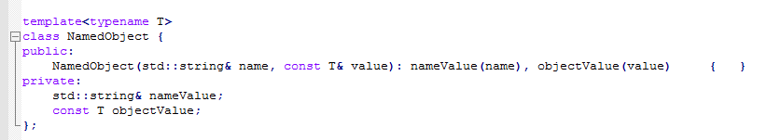

את השדות הנ"ל אפשר רק לאתחל בכותרת של הקונסט', לא ניתן להציב להם ערך חדש.

במקרה כזה הקומפיילר לא יכול לייצר בעצמו assign oper. ותתקבל שגיאת קומפילציה.

### Explicitly disallow the use of compiler-generated functions (Meyers, Item 6)

יצירת קלאס שלא ניתן להעתקה\שכפול מחייב מניעה אקטיבית של copy-const’, assign oper.

הדרך הפשוטה היא לקבוע אותם בתור Private

אולם זה עדיין לא מספיק משום שמתכנת מתוחכם יכול לקרוא להם דרך מתודה אחרת או שאולי דרך friend class.

ועל כן, בנוסף להגדרתם כ Private צריך להימנע מלתת להם מימוש. (אמנם במקרה כזה מי שינסה להשתמש בהם יראה בעיה ברמת ה linker).

הערה: בגרסא המודרנית של השפה ניתן לעשות זאת בקלות בעזרת המילה השמורה delete.

### Virtual d'tor (Meyers, Item 7)

כלל ידוע בבניית קלאסים שעתידים להיות להם יורשים לקבוע את ה דיסטר' כווירטואלי, משום שאחרת, מצביע מטיפוס קלאס אב, יפעיל את הדיסט' של קלאס האב (למשל כשהוא יוצא מסקופ) למרות שבפועל הוא מצביע למופע של בן.

אין לעשות כן בקלאסים שלא צפויים להיות להם יורשים, משום שזה מעמיס את הישום של הקלאס ללא צורך. קלאס עם מתודה וירטואלית מקבל שדה (נסתר) בשם vptr אשר מצביע לטבלה וירטואלית vtable. זה גם מכביד וגם מונע את האפשרות להעביר קלאס זה לשפת C.

אם רוצים להגדיר קלאס כאבסטרקטי אבל אין מתודה ספציפית לצורך כך, הבחירה הטבעית היא הדיסט'.

### Don't allow destructors to throw exceptions (Meyers, item 8)

אם ווקטור מחזיק אובייקטים וכשהוא יוצא מסקופ הוא מוחק אותם אחד אחד, הרי אם אחד מהם יזרוק 'חריג' זה יקלקל את הפעולה כולם.

אמנם 'בליעת חריגים' זה הרגל רע אולם במקרה זה אין ברירה אחרת, וכמובן שצריך להוציא הודעת לוג מתאימה.

### Ref types within class

ידוע ש ref types אינם עומדים בפני עצמם, דהיינו שיש לאתחל אותם מיד עם הגדרתם.

כאשר משתנה של קלאס או ref type אז אמנם אין צורך (ואי אפשר) לאתחל בשלב ההגדרה אבל חובה לאתחל ב ctor

דוגמא

struct MyClass {

MyClass(C1 & c1): c1ref(c1){}

C1 & c1ref;

}

יתרון משמעותי של זה, זו האפשרות לקבל ב ctor קלאס מופשט טהור, שהרבה פעמים מייצג ממשק, לאו דווקא בתור מצביע אלא בתור ref.

## Templates

### Using an existing template

דוגמת שימוש ב pair

using std::pair;

using std::string;

pair<int, string> ValueToString(int val)

{

string s = "someString";

return pair<int, string>(val, s);

}

הערה: בעוד ש pair מוגבל לשני ארגומנטים בלבד, tuple **אינו מוגבל**, זהו variadic template ואם כן נשאלת השאלה איך אפשר לקבל את הארגומנטים ללא שם שמזהה אותם?

כאן נכנס כתיב יחודי למקרה זה:

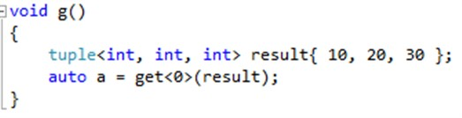

Get<0> מחזיר את הארגומנט הראשון (וזה לאו דווקא ב tuple)

### Function templates

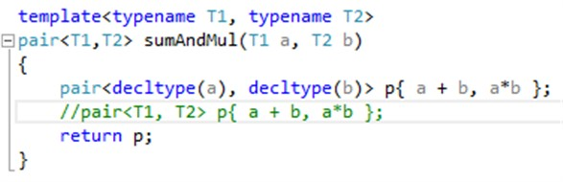

כאשר משתמשים בפונקציה תבניתית אז בניגוד לקלאס, אין צורך לומר במפורש מה טיפוס הארגומנטים. הקומפיילר מסיק זאת בעצמו לפי סוג המשתנים ואם אפשר לפרש זאת בשני דרכים אז המתכנת צריך לכתוב מפורש. לדוגמא

max<double>(10, 10.1)

כאן, 10 יומר לדבל.

שים לב לשימוש ב decltype זו מעין העברה של הטיפוסים אל צד שלישי. אמנם היה אפשר להשתמש בשורה שבהערה, אולם יש מקומות שזה נדרש.

חשוב להבין שקביעת טיפוס הארגומנטים נעשה בזמן קומפילציה כלומר הקומפיילר מייצר קוד המותאם לסוג זה של המשתנים ואם יש שימוש באותה פונקציה עם משתנים מטיפוס אחר הקומפיילר לא יוכל להשתמש בקוד הקיים אלא לייצר קוד אחר.

### Class templates

בקלאס תבניתי אין להפריד את ה H מה CPP. כלומר צריך להכניס את גוף המתודות במקום הגדרתם. (VS2013)

אמנם יש דרכים להתגבר על זה אבל הם די מסורבלות.

### Template specialization

תבנית באה ליצור כלל, דהיינו קלאס עם טיפוסים מידע כלליים. לעיתים נדרש יוצא מן הכלל, לדוגמא קלאס אשר מטפל בכל סוגי המשתנים המספריים, מטפל אחרת במחרוזות.

הקלאס הכללי:

template <typename T>

class Number

{

Number(T t){}

}

והקלאס הספציפי

Template<>

Class Number<std::string>

{

Number(std::string s){}

}

כאשר הקומפיילר יראה שכתוב Number<std::string> הוא ידע להתייחס לקלאס הספציפי ולא לכללי.

### Special usage templates

בחינה האם טיפוס מסוים הוא float

std::is_floating_point<T>::value

שימושי כאשר בתוך תבנית רוצים לשנות את המהלך לפי הטיפוס.

הגדרת טיפוס לפי תנאי

using xType = typename[1] std::conditional<bool, TypeA, TypeB>::type

xType shall be TypeA or TypeB, according to Boolean condition, the condition must be known at compile time.

הרחבה של הנ"ל - סט פונקציות שיתנו טיפול שונה לכל טיפוס מידע long, int, char.

מגדירים מספר פונקציות ומכניסים ארגומנט נוסף שכל תפקידו הוא לעזור בבחירת ה template המתאים.

template< typename T > string FormatNumber(T number, CLong) {}

template< typename T > string FormatNumber(T number, CInt){}

template< typename T > string FormatNumber(T number, CShort){}

אין קוד אופרטיבי ל CLong וחבריו. הם נועדו רק לתמוך בבחירת התבנית המתאימה

template<typename T>

string FormatNumber(T number)

{

If (sizeof(T)==8)

FormartNumber(number, CLong());

If (sizeof(T)==4)

FormartNumber(number, CInt());

If (sizeof(T)==1)

FormartNumber(number, CChar());

}

זו דרך מיידית ופשוטה. אולם יש דרך יותר נקיה ויפה.

בהנחה שההחלטה היא בוליאנית – צריך למתג בין שתי פונקציות בלבד, אחת מטפלת ב float והשנייה בכל השאר.

האופרטור std::conditional יכול כאן לעזור.

דוגמא:

יש שתי פונקציות זהות, אחת משמשת ל int ואחת ל float (בדיקת שוויון ב float צריכה להיות קצת טולרנטית)

template<typename T>

bool IsEqual(T lhs, T rhs, true_type) // check float

{

return true;

}

template<typename T>

bool IsEqual(T lhs, T rhs, false_type) // check int

{

return true;

}

והפונקציה השלישית היא זו שבה משתמשים, והיא בוחרת לאיזה מהשתיים הנ"ל לפנות.

template<typename T>

bool IsEqual(T lhs, T rhs) } {

return IsEqual(lhs,rhs,**conditional_t**<**is_floating_point**<T>::value,true_type,false_type>{});

}

according to is_floating_point, the operator conditional_t shall select which type (true_type, false_type) will be forwarded as third argument, and the compiler shall select the appropriate template.

[ראה](https://www.youtube.com/watch?v=Vkck4EU2lOU&t=870s).

או חפש ביוטיוב: C++ Templates - Part 2: Basic syntax, specialization, tag dispatch and SFINAE

מימוש לדוגמא בפרויקט learnTemplates

return IsEqual(lhs, rhs, conditional_t<is_floating_point<T>::value, true_type, false_type>{});

return IsEqual(lhs, rhs, typename conditional<is_floating_point<T>::value, true_type, false_type>::type{});

### typename keyword

<https://en.wikipedia.org/wiki/Typename>

המילה השמורה typename מוכרת בהגדרת תבניות, אולם יש לה שימוש נוסף שקצת קשור לצורה המודרנית של השפה.

הקדמה:

בקוד הבא, הטיפוס של p תלוי במימוש הספציפי של הפונקציה.

אומרים ש T::bar הוא dependent type

template <typename T>

void foo(const T& t)

}

T::bar * p;

{

הקלאס הבא מכיל הגדרת טיפוס

struct StructWithBarAsType

{

typedef int bar;

};

כך שלפי הקוד הבא, הטיפוס של p הוא מצביע ל int

int main(){

StructWithBarAsType x;

foo(x);

}

אבל קוד זה, כמות שהוא, לא יתקמפל!

איך הקומפיילר אמור להתייחס ל * T::bar בגוף הטמפלט? זו פעולת כפל? זה מצביע?

כדי להבהיר את הכוונה יש להוסיף את המילה השמורה typename.

**typename** T::bar * p;

וזהו השימוש הנוסף שיש ל typename.

## Containters

### Standard containters

PS: C++ Advanced Topics; Kate Gregory

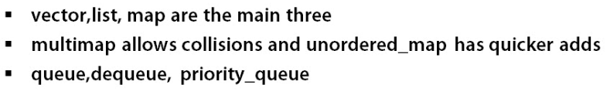

### vector

(כלל אצבע: אם צריך קונטיינר, זה ברירת המחדל)

std::vector<Resource> vp;

{

Resource r("x");

vp.push_back(r);

}

מה קורה בקוד הנ"ל? r הוא מקומי ויוצא מסקופ בסיום הבלוק. ואם כן מה מצבו של הווקטור?

התשובה הפשוטה שהיא שהווקטור לא לוקח את r כמות שהוא, הוא מעתיק אותו! בעזרת copy c-tor

נמצא שבווקטור יש העתק **נפרד** של r, ואם כן, במידה וצריך העתקה עמוקה, באחריות המתכנת להעמיס את קונסט' העתקה.

אם לא רוצים לשכפל, אפשר להשתמש במצביע ורצוי במצביע אוטומטי כמו unique_ptr:

vector<unique_ptr<Resource>> vp1;

vp1.push_back(unique_ptr<Resource>(new Resource("x1")));

חסרון משמעותי של ווקטור שאם נדרש להוסיף לו איברים הוא צריך לבנות את עצמו מחדש. לדוגמא אם יש לו 2 איברים ורוצים להוסיף שלישי. הוא יבנה את עצמו מחדש בתור ווקטור עם ארבעה איברים ויעתיק את שני האיברים הקיימים מהישן אל החדש. כמובן שקונסט' העתקה יופעלו כאן ובאחריות המתכנת לדאוג לבנות קונסט' העתקה במידת הצורך.

אפשר להגדיר מראש את גודלו של הווקטור ולחסוך את השכפולים הנ"ל.

v.reserve(10);

### List

PS: C++ Advanced Topics by Kate Gregory

adv-cpp\materials\advcpp-03-containers-exercise-files\Demo\Begin\ListAndVector\

וקטור שומר את האיברים שלו ברצף. דילוג אל איברN הוא טריוואלי. החסרון הוא כמובן כשרוצים להוסיף אלמנטים לווקטור נתון. הוא פשוט צריך לבנות את עצמו מחדש ואז מופעלים ה copy-ctor של כל אלמנט וכו'. קצת כבד.

לעומת זאת List זו רשימה משורשרת, האיברים אינם רצופים בזכרון.

אמנם אפשר בקלות להוסיף אלמנטים אבל גישה לאיבר N אינה פשוטה, ואפילו חישוב מספר האיברים זו משימה שדורשת לעבור על כל האיברים.

### Map

זוגות של ערכי key-value ניתן לגשת לערך לפי המפתח. הרשימה מסודרת.

מתאים ל lookup-table.

### Range based `for`

לולאה על איברים של 'אוסף' מתבצעת כך

vector<string> v = {"one", "two", "three"};

for(auto it = begin(v); it!=end(v); it++)

{

cout << *it << "\n";

}

ואפשר לעשות איטרציה בכוון ההפוך בעזרת rbegin(),rend();

או cbegin(),cend(); כאשר c עומד עבור const. זה מכריח שימוש רק במתודות המסומנות const

בשפה התחדש כתיב מקוצר (קצת דומה ל foreach)

for (auto a : v)

{

std::cout << a.GetId() << "\n";

}

הפריסה של הצהרה כזו הינה כדלקמן:

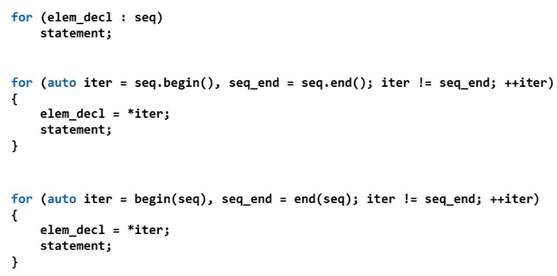

C++11 Language Features/ Korban.

(אם יש תמיכה ב begin(seq) אז נבחרת האפשרות השניה)

אחת המשמעויות של שימוש בכתיב זה, הינה שיש בהכרח העתקה של האיבר הנוכחי אל משתנה חיצוני, כלומר מופעל copy-ctor. אם רוצים למנוע זאת אפשר להשתמש ב &.

אפשר להשתמש בכתיב זה גם למערכים **רגילים[2]** ובאמת זה שקול (בערך) לכתיב:

for (auto a = begin(arr); a != end(arr); a++) {}

STL Algorithm

PS: Beautiful C++: STL Algorithms, Kate.G

### Headers you should know

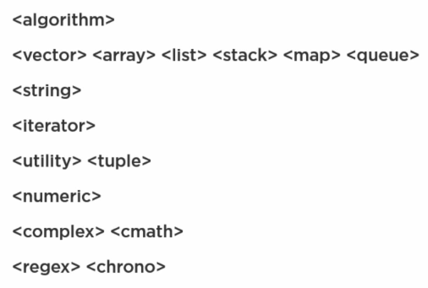

### count; count_if; for( iterator); all_of; any_of; none_of

// Count.cpp :

#include "stdafx.h"

#include <vector>

#include <string>

#include <algorithm>

#include <map>

using namespace std;

int main()

{

vector<int> v{ 2,7,1,6,2,-2,4,0 };

//count how many entries have the target value (2)

int twos = 0;

int const target = 2;

//method 1

for (size_t i = 0; i < v.size(); i++)

{

if (v[i] == target)

{

twos++;

}

}

// method 2

twos = count(v.begin(), v.end(), target);

// method 3

twos = count(begin(v), end(v), target);

//count how many entries are odd

int odds = 0;

for (auto elem : v)

{

if (elem % 2 != 0)

{

odds++;

}

}

odds = count_if(begin(v), end(v), [](auto elem) {return elem % 2 != 0; });

map<int, int> monthlengths{ { 1,31 },{ 2,28 },{ 3,31 },{ 4,30 },{ 5,31 },{ 6,30 },{ 7,31 },{ 8,31 },{ 9,30 },{ 10,31 },{ 11,30 },{ 12,31 } };

int longmonths = count_if(begin(monthlengths), end(monthlengths), [](auto elem) {return elem.second == 31; });

//are all, any, or none of the values odd? (Conclude from number of odd entries)

bool allof, noneof, anyof;

allof = (odds == v.size());

noneof = (odds == 0);

anyof = (odds > 0);

allof = all_of(begin(v), end(v),

[](auto elem) {return elem % 2 != 0; });

noneof = none_of(begin(v), end(v),

[](auto elem) {return elem % 2 != 0; });

anyof = any_of(begin(v), end(v),

[](auto elem) {return elem % 2 != 0; });

return 0;

}

### find, find_if

// Find.cpp :

#include "stdafx.h"

#include <vector>

#include <string>

#include <algorithm>

using namespace std;

int main()

{

vector<int> v{ 4, 6, 6, 1, 3, -2, 0, 11, 2, 3, 2, 4, 4, 2, 4 };

string s{ "Hello I am a sentence" };

//find the first zero in the collection

auto result = find(begin(v), end(v), 0);

int weLookedFor = *result;

//find the first 2 after that zero

result = find(result, end(v), 2);

if (result != end(v))

{

weLookedFor = *result;

}

//find the first a

auto letter = find(begin(s), end(s), 'a');

char a = *letter;

//find first odd value

result = find_if(begin(v), end(v), [](auto elem) {return elem % 2 != 0; });

weLookedFor = *result;

//find first even value

result = find_if_not(begin(v), end(v), [](auto elem) {return elem % 2 != 0; });

weLookedFor = *result;

// Finds the first character equal to one of the characters in the given character sequence.

vector<int> primes{ 1,2,3,5,7,11,13 };

result = find_first_of(begin(v), end(v), begin(primes), end(primes));

weLookedFor = *result;

//  Searches for the first occurrence of the subsequence of elements

vector<int> subsequence{ 2,4 };

result = search(begin(v), end(v), begin(subsequence), end(subsequence));

weLookedFor = *result;

result++; result++;

int six = *result;

string am = "am";

letter = search(begin(s), end(s), begin(am), end(am));

a = *letter;

result = find_end(begin(v), end(v), begin(subsequence), end(subsequence));

result++; result++;

if (result != end(v))

{

weLookedFor = *result;

}

result = search_n(begin(v), end(v), 2, 4);

result--;

int two = *result;

result = adjacent_find(begin(v), end(v));

six = *result;

result++;

six = *result;

return 0;

}

### sort

// Sorting.cpp :

#include "stdafx.h"

#include <vector>

#include <algorithm>

#include <cmath> // for abs

#include "Employee.h"

#include <random>

using namespace std;

int main()

{

vector<int> v{ 4,1,0,1,-2,3,7,-6,2,0,0,-9,9 };

auto v2 = v;

sort(begin(v2), end(v2));

sort(begin(v2), end(v2),

[](int elem1, int elem2) {return elem1 > elem2; });

sort(begin(v2), end(v2),

[](int elem1, int elem2) {return abs(elem1) > abs(elem2); });

std::vector<Employee> staff{

{ "Kate", "Gregory", 1000 },

{ "Obvious", "Artificial", 2000 },

{ "Fake", "Name", 1000 },

{ "Alan", "Turing", 2000 },

{ "Grace", "Hopper", 2000 },

{ "Anita", "Borg", 2000 }

};

//std::sort(begin(staff), end(staff)); //- only works if operator< defined for Employee

std::sort(begin(staff), end(staff),

[](Employee e1, Employee e2) {return e1.getSalary() < e2.getSalary(); });

std::sort(begin(staff), end(staff),

[](Employee e1, Employee e2) {return e1.getSortingName() < e2.getSortingName(); });

std::sort(begin(staff), end(staff),

[](Employee e1, Employee e2) {return e1.getSortingName() < e2.getSortingName(); });

std::stable_sort(begin(staff), end(staff),

[](Employee e1, Employee e2) {return e1.getSalary() < e2.getSalary(); });

auto sorted = is_sorted(begin(v2), end(v2));

sorted = is_sorted(begin(v2), end(v2),[](int elem1, int elem2) {return abs(elem1) > abs(elem2); });

int high = *(max_element(begin(v), end(v)));

int low = *(min_element(begin(v), end(v)));

sort(begin(v2), end(v2));

low = *begin(v2);

high = *(end(v2)-1);

int positive = *upper_bound(begin(v2), end(v2), 0);

std::sort(begin(staff), end(staff),

[](Employee e1, Employee e2) {return e1.getSortingName() < e2.getSortingName(); });

auto p = std::lower_bound(begin(staff), end(staff), "Gregory, Kate",

[](Employee e1, std::string n) {return e1.getSortingName() < n; });

int sal = p->getSalary();

random_device randomdevice;

mt19937 generator(randomdevice());

shuffle(begin(v2), end(v2), generator);

partial_sort(begin(v2), find(begin(v2), end(v2), 4), end(v2));

int breakpoint = *is_sorted_until(begin(v2), end(v2));

vector<int> v3(3);

partial_sort_copy(begin(v), end(v), begin(v3), end(v3));

v2 = {1,5,4,2,9,7,3,8,2};

int i = *(begin(v2) + 4);

nth_element(begin(v2), begin(v2)+4, end(v2));

i = *(begin(v2) + 4);

return 0;

}

is_sorted מוודא שאוסף הוא כבר מסודר.

stable_sort מתייחס לסידור משני. נאמר שמסדרים את העובדים לפי משכורות, ואת העובדים בעלי אותה משכורת מסדרים לפי שם.

מציאת אלמנט מקסימלי או מינימלי מבלי לסדר את האוסף: max_element(begin(v), end(v)); min_element(begin(v), end(v));

וכן, מציאת אינדקס האיבר הראשון הגדול מערך נתון, או הראשון הקטן מערך נתון lower_bound upper_bound

shuffle מערבל אוסף. הפוך מ sort.

## C++11 Language Features

PS- Alex Korban

### auto, decltype

המילה השמורה auto אשר בעבר שימשה לסמן משתנים מקומיים, משמשת עכשיו כהנחייה לקומפיילר להסיק בעצמו את הטיפוס הנדרש. יש מקומות שזה נוח מאד ומקל על שינויים עתידיים בפרט כאשר עובדים עם קונטיינר:

for (**auto** it = a.begin(); it < a.end(); it++)

אפשר להחליף את טיפוס הקונטיינר מבלי לשנות את הקוד שמתייחס אליו. חשוב!

ויש מקומות שזה הכרחי כמו ב templates כאשר לא ידוע מראש מהם הטיפוסים ורוצים להגדיר טיפוס חדש המבוסס עליהם.

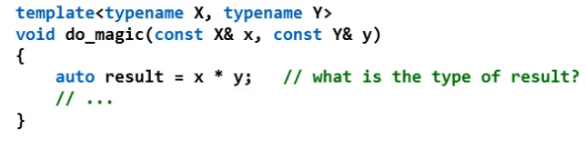

זה שימושי ב trailing return types

**auto** inc(int x) -> int

{

return x+1;

}

כאשר מדובר בתבניות, אפשר להגדיר את הטיפוס המוחזר על סמך טיפוסי הארגומנטים בשימוש ב ב decltype

**template <typename T>**

**auto** inc(T x) -> decltype(x)

{

return x+1;

}

הערה: אי אפשר לתת auto בתור member (שהרי אי אפשר לאתחל וממילא אין אפשרות לקומפיילר להסיק) ופשוט שאין לתיתו בארגומנט של פונקציה.

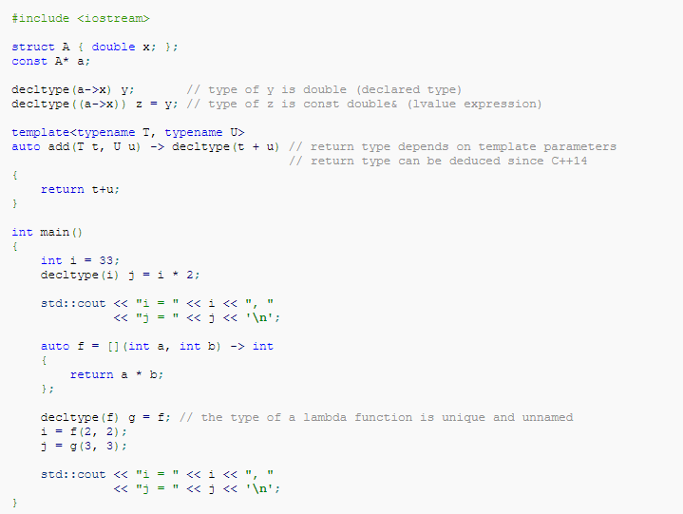

### `const` before or after

X const& x

is equivalent to

const X& x

and

X const* x

is equivalent to

const X* x.

### Mutable

מאפשר למתודה המוגדרת כ const בכל זאת לשנות ערכים של קלאס – אותם אלה המוגדרים כ mutable. הרעיון כאן להפריד בין יצוג חיצוני של הקלאס שבו המתודה לא פוגעת לבין פרטי מימוש פנימיים שאותם המתודה כן רשאית לשנות.

### Scoped enum/ enum-class

שינוי בהגדרת אנומרציה מאפשר אנומרציה קצת דומה ל C#. אם משתמשים ב enum class במקום סתם enum אז האיברים של האנומרציה מוגבלים לסקופ של האנומרציה.

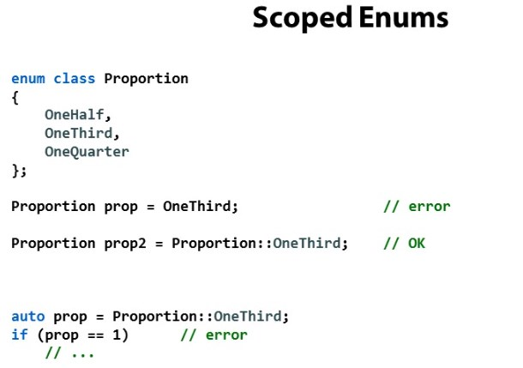

כמו כן, ניתן להגדיר את הטיפוס הפרמיטיבי עליו מתבססת האנומרציה:

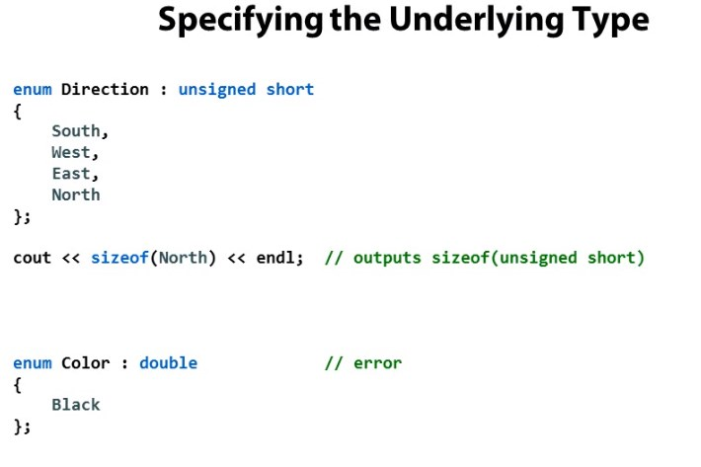

במקרה של enum-class טיפוס ברירת המחדל הינו int.

הכתיב החדש גם מאפשר להתייחס לאנומרציה כ incomplete types ובכך מקטין את התלות בין קבצים.

### static_assert

אסרט מוכר בצורת זמן-ריצה. כאן יש אפשרות להגדיר בזמן קומפילציה. אסרט נכון ימנע קומפילציה כאשר תנאים מסוימים לא מתקיימים. זה מאד שימושי בתבניות.

בדוגמא הבאה מודגם גם שימוש בתבניות על בסיס מספרי (ולא על בסיס טיפוסי מידע)

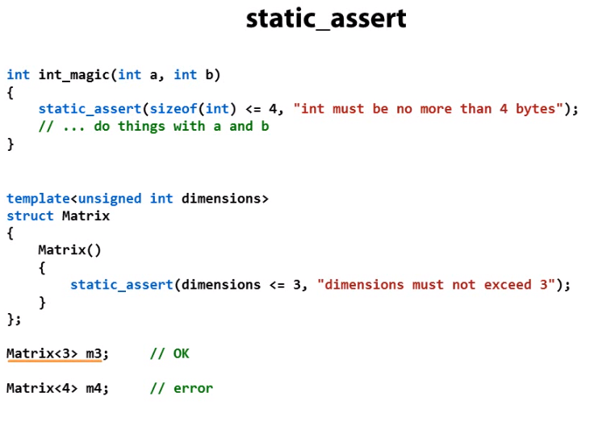

שים לב בדוגמא הבאה לשימוש ב has_virtual_destructor

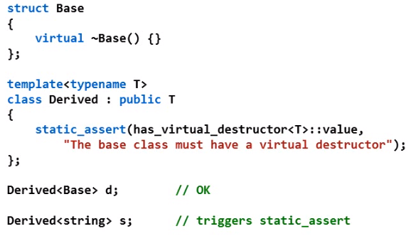

## Etc…

### בידוד הקוד מהקבצים שמפיק הקומפיילר

1. לשנות את Project prop>config prop>general>intermediate dir.
2. בהגדרות של הסטודיו עצמו צריך לומר לו איפוא לשים את קבצי ה IntelliSense. Tools > Options > Text Editor > C/C++ > Advanced. לקבוע שם את **Fallback Location** ולומר לו להשתמש בו**. (**את זה עושים כמובן פעם אחת בלבד.)
3. לקבוע את קובץ ה sln במקום נפרד (שים לב שה filters צריכים להיות ליד ה vcxproj) פשוט להעתיק אותו לשם ואחר כך לטעון מחדש את הפרויקט האבוד.

### **Assertions**

**ASSERT(pointer);**

יש גרסא סטנדרטית וגרסא מיקרוסופטית ברמת ה CRT

_ASSERTE מוגדר ב crtdbg.h

הגרסא הסטטית מתגלה בשלב הקומפילציה בלבד

static_assert(sizeof(float) == 4, "I can’t float like that!");

והיא יכולה להופיע שלא בתוך מתודה.

קני קאר הגדיר Verify

#ifdef _DEBUG

#define VERIFY ASSERT

#else

#define VERIFY(expression) (expression)

#endif

כלומר בגרסת דיבאג זה אסרט, אבל בגרסת ריצה זה לא 'נעלם' (כפי שאסרט נעלם) אלא משאיר את הביטוי הפנימי. מאד שימושי. למשל כאן בדיסטרקטור.

~ManualResetEvent()

{

VERIFY(CloseHandle(m_handle));

}

[אבל מצד שני, זה מקשה על קריאת הקוד, לא בטוח שכדאי...]

### SEH exceptions

כברירת מחדל, CPP לא תופס חריגים כגון חלוקה באפס או הפרת גישה, משום התקורה שבדבר.

ניתן לאפשר זאת כך:

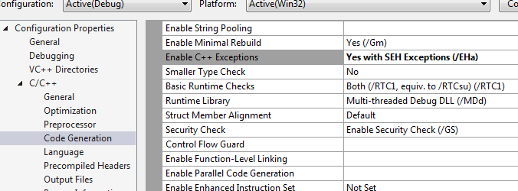

### Emit Debug messages

הקוד הנחמד הזה ידפיס אל ה output של הסטודיו בזמן דיבאג

wchar_t msgbuf[256];

swprintf_s(msgbuf, 20, L"My variable is %d\n", 10);

OutputDebugString(msgbuf);

ואל DebugView בזמן ריצה חופשית.

### Named Casts

static_cast

זהו הפשוט ביותר. כרגיל, אם משתמשים בקאסט אשר כרוך באיבוד מידע הקומפיילר מזהיר. זו הדרך **למנוע** אזהרה זו.

const_cast

סכנה. מאפשר לעקוף הצהרה על מצביע ל'קבוע' .

reinterpret_cast

המרה של מצביע לטיפוס אחד ממצביע של טיפוס אחר. המתכנת מצהיר שהוא יודע מה הוא עושה (בדרך כלל כוונתו שבאמת המצביע של הטיפוס האחר היה במקורו המצביע של הטיפוס האחד)

dynamic_cast

משתמש במנגנון RTTI להבטיח שההמרה של קלאסים אכן תיתכן (יש יחס אב בן)

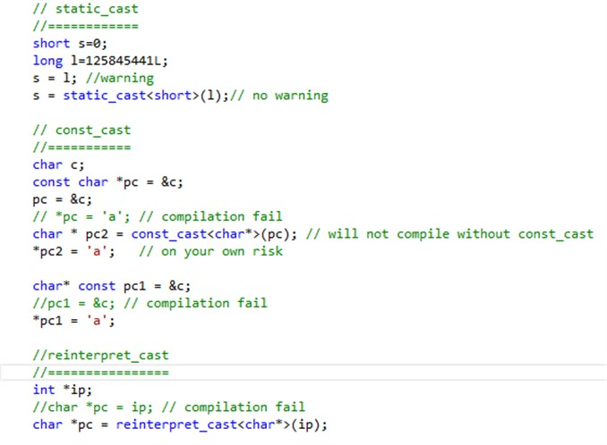

### Time measuring in windows

Performance.

PS: C++ Advanced Topics; Use Standard Containers : Demo: vector and list

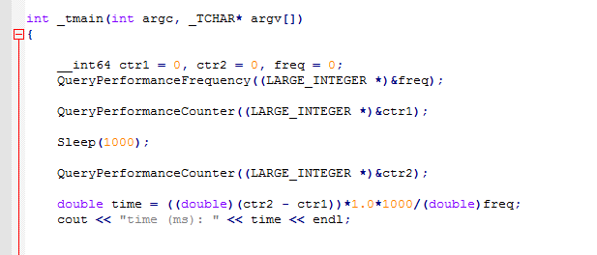

### MEMBER FUNCTION POINTER

https://isocpp.org/wiki/faq/pointers-to-members

אם רוצים מצביע למתודה של קלאס,

יש שתי דרכים עקריות, א) פשוט להפוך את המתודה לסטטית, ואז this לא נכנס לרשימת הארגומנטים ולא "מקלקל" את החותמת של המתודה ב) להשתמש בפונקציה מתווכת כמו בדוגמא המצורפת

=> יש גם דרכים אחרות. חפש ברשת.

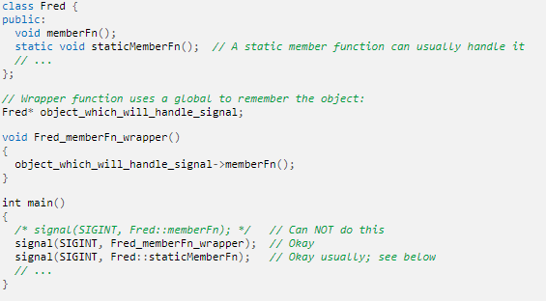

### Heap Corruptions: Heap Segments

Ref: Advanced Windows Debugging - Part 1

heap block

heap_segment struct

dt command

סגמנטים מכילים heap blcoks באשר אותם בלוקים הם המוחזרים למתכנת לפי בקשתו. בלוקים אלה מרופדים בתחילה ובסוף, ריפודים אלה עוזרים למנהל של ה heap בניהול הבלוקים ובגילוי גלישה מתחום הבלוק.

Low Fragmentation Heap

תת סגמנטים כאשר בכל בכל תת סגמנט יש בלוקים באותו גודל. זה קצת עוזר למניעת פרגמנטציה.

Application Verifier של מיקרוסופט מאד עוזר בדיבוג של בעיות מהסוג הזה.

הוא מכניס בתים בתצורה ידועה לפי ואחרי הבלוק שהוקצה ועוקב אחריהם. כאשר יש דריסה הוא גורם לדיבאגר לעצור, כך שהמתכנת יכול לראות בדיוק מתי נעשתה הדריסה.

youtube: Debugging Windows Memory Corruption issues using Page Heap

(כנראה

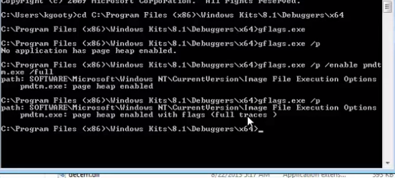

## Smart Pointers

### unique_ptr

Class C1 {

public:

C1(int x){}

}

...

auto cp1 = unique_ptr<C1>{}; // nullptr

auto cp2 = unique_ptr<C1>{new C1(1);}; // ptr to new instance

auto cp3 = make_unique<Res>(19); // ptr to **new instance** (with perfect fwd)

auto cp4 = std::move(cp3); // Res(19) moved to cp4

if (cp4) // check if cp4 owns resource

{

cout << “CP4 owns a resource” << “\n”;

}

Res copyOfcp4 = *cp4; // copy ctor

Res & refTocp4 = cp4;

Res * ptrTocp4 = cp4.get(); // don’t do it. this break uniqness

Res * ptrTo = cp4.release(); // this is the right way. cp4 now empty

cp4.reset() // delete object and release

### shared_ptr

Modern C++ Libraries, Smart Pointers : shared_ptr

בניגוד ל COM, כאן האובייקט אינו מודע לכך שהוא תחת ref counting. קוראים לזה non-invasive ref count כלומר לא פולשני. בעוד שב COM המונח הוא intrusive. המשמעות היא שצריך להקצות אובייקט מיוחד שחי מחוץ לאובייקט העבודה עבור מניית התיחסויות. ועל כן צריך להשתמש ב make_shared.

יש ל shared_ptr move-ctor, וזה כמובן נותן יעילות במקום שהגדלת ה ref-count היא זמנית ואין בה צורך אמיתי. אמנם אם יש קונטיינר שלא מספק התיחסות ל move-ctor אז אין אפשרות אחרת אלא להשתמש ב copy-ctor (אגב, קונטיינר כזה לא יצלח לשימוש עם unique_ptr ורק shared יתאים)

auto sp = shared_ptr<int>{}; // null pointer. doesn’t has an object

sp. reset(new int {123}); // ok, sp now has meaning

auto sp = shared_ptr<int>{new int(10)}; // another way to init.

auto sp = make_shared<int>{new int(10)}; // preferred way to init/

auto sp = make_shared<int>(10); // short way

sp.use_count();

assert(sp); // use boolean operator

## Solid Principles/ Patterns

### OCP – Open Close Principle

הכותרת כאן היא ברורה. סגור לשינויים, פתוח להוספות. כלומר הקוד צריך להיבנות בצורה כזו שעל מנת להוסיף לו תכונות או יכולות לא יהיה צורך לשנות קוד קיים אלא רק להוסיף.

הדוגמא כאן בעזרת Specification Pattern

חנות אינטרנטית מאפשרת למבקרים לראות את המוצרים לפי חתכים שונים. המתכנת מממש את הדרישות של בעל החנות אולם רוצה להשאיר את הקוד פתוח להרחבות לדוגמא יצירת חתכים נוספים או שילוב של חתכים או שינוי באופן הגדרת החתך.

זהו מוצר:

struct Product {

std::string name;

Color color;

Size size;

};

זהו ממשק המגדיר תנאי ליצירת חתך.

Template <typename T> struct Ispecification {

virtual bool is_satisfied(T* item) = 0;

};

וזהו ממשק רחב יותר המגדיר מסנן אשר משתמש בממשק הנ"ל

template <typename T> struct IFilter {

virtual std::vector<T*> filter(std::vector<T*> items, ISpecification<T>& spec) = 0;

};

ממשק זה מקבל ווקטור ומחזיר ווקטור מצומצם יותר על פי תנאי המסופק לו. המימוש הפשוט הוא טריוויאלי [לא הבינותי למה צריך ממשק לצורך כך]

זו דוגמא למימוש תנאי ספציפי

struct SizeSpecification: ISpecification<Product> {

Size size;

explicit SizeSpecification(const Size size) : size{size} { }

bool is_satisfied(Product* item) override {

return item->size == size;

}

};

וזו דוגמא למימוש תנאי המסתמך על שני תנאים קודמים

template <typename T> struct **AndSpecification** : ISpecification<T> {

ISpecification<T>& first;

ISpecification<T>& second;

AndSpecification(ISpecification<T>& first, ISpecification<T>& second):

first{first}, second{second} { }

bool is_satisfied(T* item) override {

return first.is_satisfied(item) **&&** second.is_satisfied(item);

}

};

לדוגמא המלאה ראה

New CPP 2. Files\OCP.cpp

### ISP – Interface segregation principle

הרעיון כאן הוא להימנע ממשקים מורכבים. לדוגמא מדפסת רבת פונקציות (הדפסה, סריקה, פקס וכו'). אם מספקים לקליינט ממשק עם כל הפונקציות, כל שינוי עלול להשפיע עליו. הוא מעוניין רק בהדפסה והנה שינוי בפונקציית הסריקה מאלץ אותו לקמפל מחדש. אז עדיף לספק שלש מממשקים שכל אחד אחראי על פונקציה אחת בלבד.

1. כאן, typename נועד להבהיר לקומפיילר שמדובר ב'טיפוס' ולא ב'ערך'.
2. ResClass arr[1]